臺東縣鹿野鄉因應天然災害嚴重地區疏散撤離安置計畫

鹿野鄉公所 製

臺東縣鹿野鄉因應天然災害嚴重地區疏散撤離安置計畫
108年3月15日更新
一、依據
(一)災害防救法第二十四條。
(二)中央災害應變中心九十八年八月二十二日第二十五次工作會報會議紀錄。
(三)行政院災害防救委員會九十八年八月二十六日災防減字第 0989960101號函。
(四)依據臺東縣政府因應天然災害嚴重地區疏散撤離安置計畫訂定。
二、目的
(一)為因應天然災害發生之後，鹿野鄉（以下簡稱本鄉）易受災地區於災害發生前或有發生之虞時，可順利疏散居民，引導居民至安全避難處所，強化應變處理之能力。
(二)提昇本鄉民眾平時之減災準備及災害來臨時之應變能力，降低災害對生命、財產的損害。
三、適用對象
指水土保持局公布潛勢溪流之保全戶、土石或地質潛在危害的地區及地勢低潌易淹水的地區、或因地質敏感危害逃生運輸而易形成孤島效應的地區以及水利署公布易淹水地區；應優先進行疏散撤離及避災準備。
優先進行疏散撤離及避災適用村里
易致災災害 | 鄉鎮市名稱 | 村里 | 主要危險區域
 | 鹿野鄉 | 瑞和村 | 寶華部落

撤離分級及安置地點
撤離等級 | 撤離條件 | 備考
優先撤離 | 老弱或慢性疾病者，於海上陸上颱風警報或超大豪雨發布時及依據氣象資料研判結果有撤離必要者，即行撤離。
避災撤離 | 一般民眾於海上陸上颱風警報或超大豪雨發布時及依據氣象資料研判結果有撤離必要，及安全警戒防護標準（如:河川警戒水位，崩塌及土石流警戒等）達啟動者，即行撤離。
強制撤離 | 本鄉災害應變中心綜合災害分析研判有危急之虞或安全警戒已達防護標準時，鄉公所、村里、警察實施強制撤離。
緊急避難 | 災時不願撤離者或狀況已無法安全疏散之民眾，暫於社區內緊急避難處所進行避難。
四、單位任務與分工
本鄉疏散撤離作業由民政課為主辦單位，收容安置作業由社原課主辧，建設課、農觀課、消防隊、派出所、衛生所、等課室為協辦單位。各任務編組架構如下圖所示：

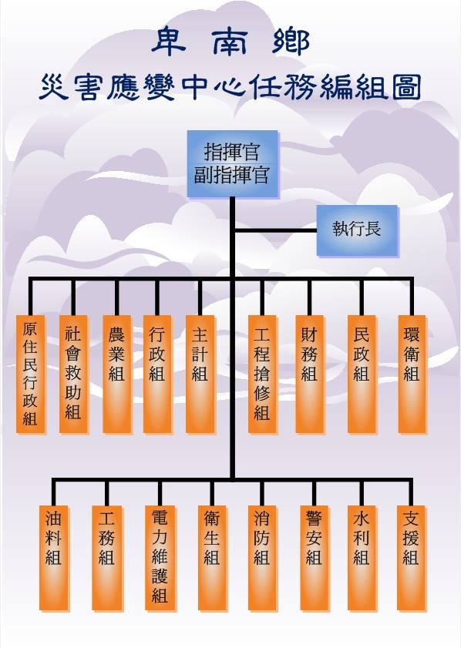

五、疏散避難整備事項
（一）建立疏散撤離保全對象清冊：
1、由本所所農觀課調查，建立仍居住於需疏散撤離村落之居民清冊，並定期更新於水土保持局—土石流防災整備管理系統。
2、有關傳統弱勢族群如身心障礙者、安養院、養老院等與醫療資源有關的特殊避難弱者，請社會救助組建置詳細名冊資料(如附件)，並應定期更新，以保資料正確，更新後資料應隨時提供本中心，俾於災時供緊急使用。
（二）避難處所選定
- 由本鄉社原課協助檢視原規劃避難處所之安全性，過去天然災害原規劃避難處所如有發生淹水、崩塌及土石流等情況者，應予重新選定。
- 本鄉各級學校可提供作為居民避難收容所，處應律定各學校專責人員擔任居民收容所主任，協助居民收容所之開設及管理事務。可供開設收容所之學校由本鄉社會課會同學校等單位檢視其安全性。
- 短期安置採以本鄉與學校開設之居民收容所為主，惟不宜設置於鄉鎮市公所或災害應變中心之地點，中、長期安置則採以國軍營區、學校及榮家為原則。
- 本鄉社原課彙整本鄉廟宇〈具有膳房〉、旅館、民宿及國軍營區可供作為避難處所之清冊，以因應災害之不可預期，並增訂備援安全避難處所，以備災害之突然擴展
（三）規劃疏散路線：本鄉農業課協助鄉鎮公所規劃疏散路線，過去天然災害期間原規劃疏散路線如有發生淹水、崩塌及土石流等情況者，應予重新選定。為因應災害之不可預期，應增訂備援疏散路線。本鄉建設課協助檢視各鄉鎮公所規劃之疏散撤離路線〈含規劃備援路線〉，其所經過之橋樑，評估於颱風或豪雨期間之可行性。
（四）物資運補：應疏散撤離村落之民生物資運補，由本鄉社原課負責，就支援物資種類及數量，核實提出需求，指派物資分配窗口，物資補給標準作業程序。
（五）國軍支援：請國軍於災害來臨前預置兵力於鄉鎮公所，並指派連絡官進駐鄉鎮應變中心，配合申請國軍支援相關事宜。
（六）宣導：避難處所、居民收容所及疏散撤離路線與啟動機制，應適時宣導及演練，以使居民熟悉疏散避難作業，一旦啟動疏散撤離機制後，本鄉應運用電視、報紙等媒體發佈疏散撤離工作相關新聞。
〈七〉環境衛生：由本鄉清潔隊負責避難處所消毒、廢棄物清理、排水溝、垃圾場(堆）、公廁及公共場所之消毒事宜。
六、應變作業
（一）疏散撤離啟動機制
1.中央氣象局發布海上陸上颱風警戒後，本鄉災害應變中心相關課室應優先疏散撤離弱勢族群，必要時，得請縣災害應變中心與國軍協助。
2.本鄉災害應變中心應綜合災害分析研判結果，適時疏散危險區民眾。
3.指派專人持續觀測雨量或災情
(1)水災
區域淹水警戒資訊由本所建設課通報本縣防災應變中心或逕上經濟部水利署防災資訊服務網(http://fhy.wra.gov.tw/Pub_Web/index.aspx)自行監控，如有淹水警示區域，授權鄉鎮市公所指揮官逕行疏散撤離作業，若需縣級單位協助則通報本縣災害應變中心。
(2)土石流
臺東縣防災應變中心接獲中央單位(中央應變中心、行政院農業委員會水土保持局等)達土石流警戒基準值，由縣災害應變中心通報鄉鎮市公所應變中心進行疏散撤離。若時間急迫可由行政院農業委員會水土保持局逕行通報村里長進行疏散撤離。相關資訊可由水土保持局土石流防災服務網(http://246.swcb.gov.tw)提供。
臺東縣水災應變參考水位站位置及警戒水位表
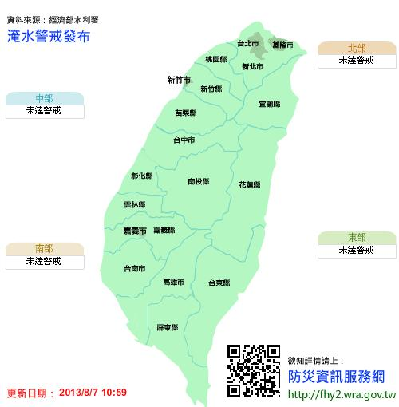
淹水警戒分級定義：
二級警戒：發布淹水警戒之鄉(鎮、市、區)如持續降雨，其轄內易淹水村里及道路可能三小時內開始積淹水。
一級警戒：發布淹水警戒之鄉(鎮、市、區)如持續降雨，其轄內易淹水村里及道路可能已經開始積淹水。
註：淹水警戒準確性受降雨時空分布不均、雨量站密度、地形地物、河川排水及其當時水位高低、沿海潮位、排水流路阻塞等因素影響，可配合即時雨量觀測（如QPESUMS）及當地降雨實況研判因應。
河川警戒水位分級定義：
三級警戒水位：河川水位預計未來2小時到達高灘地之水位。
二級警戒水位：河川水位預計未來5小時到達計畫洪水位(或堤頂)時之水位。
一級警戒水位：河川水位預計未來2小時到達計畫洪水位(或堤頂)時之水位。
註：各河川依不同防救災需求到達計畫洪水位(或堤頂)的時間有所不同。
河川警戒應注意事項

鹿野鄉天然災害累積雨量門檻警戒值

歷史災害24小時累積雨量門檻統計值(單位：mm)
縣市 | 鄉鎮 | 淹水災害 | 坡地災害 | 土石流災害
台東縣 | 鹿野鄉 | 300 | 430 | 500

村里坡地、土石流災害累積雨量門檻警戒值(單位：mm)
縣市 | 鄉鎮 | 村里 | 坡地災害 | 土石流災害
台東縣 | 鹿野鄉 | 瑞和村 | - | 500
台東縣 | 鹿野鄉 | 瑞豐村 |  | 500
（二）居民疏散避難
由本鄉災害應變中心辦理下列工作，必要時得向縣各相關業務主管部會請求協助：
1. 本鄉民政課協助各村里以廣播及電話聯繫村長或村幹事，及當地警察與消防單位，轉知及宣導當地居民、弱勢族群民眾等，發佈電子及平面新聞讓民眾週知，依疏散路線撤離至避難處所。
2. 鄉應變中心應先將弱勢族群、行動不便者優先疏散至避難處所，必要時可向本鄉衛生局、社會處、消防局及國軍預駐兵力支援協助，由本鄉救災指揮中心統籌各單位支援疏散撤離慢性疾病、重症病患及行動不便者之車輛調度。弱勢族群疏散撤離的運輸車輛，作業組應統籌各編組救災資源，並蒐集建置針對疏散載送傳統弱勢族群之緊急救護車輛，及載送一般弱勢族群之運輸車輛，且應定期更新資料提供本中心，以利掌握確實救災資源。
3. 本鄉應變中心協助各村里申請國軍調派中、大型交通工具輸運撤離民眾，或轉運收容所居民。
4. 本鄉派出所協助強制疏散警戒區內之居民並送至安全避難處所，必要時協請國軍預駐兵力機具支援，執行嚴重地區強制撤離及交通疏導標準作業程序。
5．本鄉社原課負責協助疏散撤離安置工作，社會人力之支援及調度作業規定。
（三）居民收容與安置
- 本鄉社原課應訂定居民收容作業程定，以供各地居民收容所開設參考依據。
- 本鄉社原課督導各地區居民收容中心登記災民身份人數，調度、發放物資、分配災民住宿。
- 本鄉衛生所應協助鄉災害應變中心派遣醫療人員進行檢傷分類、醫療救護、心理諮商、提供壓力紓解方法。
- 請本鄉派出所協助本鄉開設之避難處所安全管理與管制〈人員、車輛…等〉，以保障收容處所之安全。
- 社會課規劃志工協助本鄉從事疏散撤離救災工作時之安置處所。
- 學校開設收容所
- 依本鄉災害應變中心指派學校作為居民收容處所。
- 由教育處督導學校配合。
- 學校指派專人擔任居民收容所主任並依標準作業程序開設居民收容所，管理各項收容事務。
- 居民收容所主任指派學校教師及行政人員，協助辦理與管理災民收容工作。
- 由社原課協調教育處協助居民收容所主任完成開設作業所需程序及物資設施設置，並開門禁指引災民進入。
（四）疏散撤離及收容安置回報
各地疏散、避難及收容安置狀況應由鄉災害應變中心彙整陳報本縣災害應變中心。
（五）颱風警報解除居民返家機制
災害危機解除後，通知各收容所內民眾準備返家，同時請居民配合進行收容所清潔與復原工作。居民收容所之居民返家機制如下：
1.居民自行返家時間：鄉災害應變中心狀況解除，鄉長宣布居民可返家時。
2.強制居民返家時間：若有民眾家園嚴重受損無法居住，即另行由社會課進行安置。民眾若無其他原因拒絕返家，經協調了解確無安置必要，於鄉應變中心撤除後得即時協調警力強制撤離，以維公共場所秩序。
3.災民移轉︰若民眾遭蒙災變，由社原課依個案與輔導及安置受災民眾。孤兒轄送孤兒院，老弱殘疾轉送救濟所等。
七、本計畫若有未盡事宜應依各級地區災害防救計畫執行之。

